8 класс
Задание №1
Переведите на русский язык греческие слова - моно, ди, поли и латинские - уни, би, мульти
Задание №2
Люди какой профессии постоянно смотрят на 5 параллельных линий ?
Задание №3
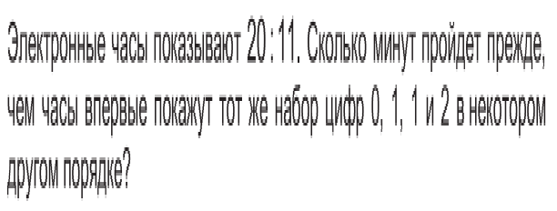
Задание №4
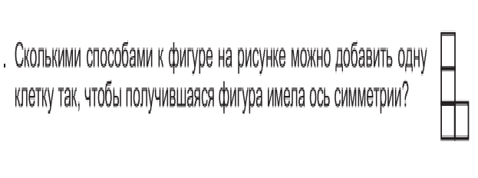
Задание №5
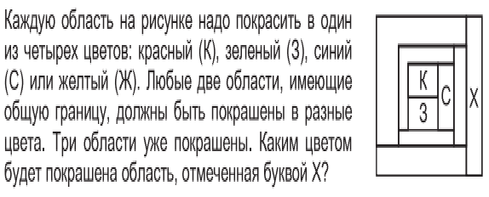

1.один, два, много
2.музыканты или дирижёры
3.50
4.3
5.к

